Анонс

О продаже объектов недвижимого имущества по адресу:

Новгородская область, Новгородский район, д. Новая Деревня,

пер. Пригородный, д. 7а

(собственник - АО «Газпром газораспределение Великий Новгород»)

АО «Газпром газораспределение Великий Новгород» сообщает о намерении реализовать имущество, расположенное по адресу: Новгородская область, Новгородский район, д. Новая Деревня, пер. Пригородный, д. 7а:

- земельный участок с кадастровым номером 53:11:0300105:0368, категория земель - земли населенных пунктов, разрешенное использование: для эксплуатации базы отдыха, общая площадь 1479 кв. м;

- земельный участок с кадастровым номером 53:11:0300105:86, категория земель - земли населенных пунктов, разрешенное использование: индивидуальное жилищное строительство, общая площадь 1215 кв. м;

- гостевой дом (нежилое здание), общая площадь 117,2 кв. м, кадастровый номер 53:11:0300105:0368:0405098/28/В;
- гостевой мансардный дом, назначение: нежилое, количество этажей: 2, площадь 261,2 кв. м, кадастровый номер 53:11:0300105:2203;

- объект незавершенного строительства, общая площадь застройки 550 кв. м., степень готовности объекта - 65%, кадастровый номер 53:11:0300105:2618.
Неотъемлемой частью вышеуказанного недвижимого имущества являются:
1 | Баня на базе отдыха «Новая деревня»
2 | Беседка кирпичная на базе отдыха «Новая деревня»
3 | Внутреннее газоснабжение базы отдыха в Новой деревне
4 | Внутреннее газоснабжение гостевого дома в п.Новая деревня
5 | Покрытие площадки стабилизированными вяжущими материалами (благоустройство территории на базе отдыха)
6 | Ограждение ж/б плиты L-204м д.Новая деревня ул.Пригородная д. 7а
7 | Сооружение деревянное дровянник 3*3 м д. Новая деревня ул.Пригородная д.7а
8 | Кухонный гарнитур
9 | Зеркало в раме 1500х1000
10 | Зеркало в раме 1500х1000
11 | Зеркало в раме 1500х1000
12 | Жалюзи вертикальные Союз
13 | Жалюзи вертикальные Союз
14 | Жалюзи вертикальные Союз
15 | Жалюзи вертикальные Союз
16 | Зеркало
17 | Плита газовая Hansa FCMW 51001010
18 | Плита газовая Mora MGN 51123 FW
19 | Ящик
20 | Кондиционер Samsung sh-09-zw8+sh09zw8x
21 | Котел Vitopend-100
22 | Котел lb-46 в к-те с горелкой em и фильтром fco
23 | Система охранно-пожарной сигнализации в помещениях Базы отдыха в Новой Деревне

и приглашает заинтересованных лиц принять участие в переговорах по приобретению данного имущества.

Описание недвижимого имущества:

- земельный участок с кадастровым номером 53:11:0300105:0368, расположенный по адресу: Новгородская область, Новгородский район, Савинское сельское поселение, д. Новая Деревня, пер. Пригородный, д.7а
Общая площадь 1479 кв. м;
Категория земель - земли населенных пунктов
Разрешенное использование: для эксплуатации базы отдыха
Правоудостоверяющие документы: Свидетельство о государственной регистрации права собственности, серия 53-АА номер 159086 от 29.12.2006
Существующие обременения: не зарегистрировано

- земельный участок с кадастровым номером 53:11:0300105:86, расположенный по адресу: Новгородская область, Новгородский район, Савинское сельское поселение, д. Новая Деревня, пер. Пригородный, д.7а
Общая площадь 1215 кв. м;
Категория земель - земли населенных пунктов
Разрешенное использование: индивидуальное жилищное строительство
Правоудостоверяющие документы: Свидетельство на право собственности на землю, серия РФ-XIII НОО-225-823 № 933263от 16.08.1996
Существующие обременения: не зарегистрировано

- гостевой дом (нежилое здание), кадастровый номер 53:11:0300105:0368:0405098/28/В; расположенный по адресу: Новгородская область, Новгородский район, Савинское сельское поселение, д. Новая Деревня, пер. Пригородный, д.7а
Общая площадь: 117,2 кв.м.
Количество этажей: 1
Материал стен: кирпич
Состояние отделки: удовлетворительное
Правоудостоверяющие документы: Свидетельство о государственной регистрации права собственности, серия 53-АА номер 150347 от 06.04.2006
Существующие обременения: не зарегистрировано

- гостевой мансардный дом, назначение: нежилое, количество этажей: 2, кадастровый номер 53:11:0300105:2203, расположенный по адресу: Новгородская область, Новгородский район, Савинское сельское поселение, д. Новая Деревня, пер. Пригородный, д.7а
Общая площадь: 261,2 кв.м.
Количество этажей: 2
Материал стен: кирпич
Состояние отделки: удовлетворительное
Правоудостоверяющие документы: Свидетельство о государственной регистрации права собственности, серия 53-АБ номер 488614 от 21.08.2015
Существующие обременения: не зарегистрировано

- объект незавершенного строительства, общая площадь застройки 550 кв. м., степень готовности объекта - 65%, кадастровый номер 53:11:0300105:2618, расположенный по адресу: Новгородская область, Новгородский район, Савинское сельское поселение, д. Новая Деревня, пер. Пригородный, д.7а
Общая площадь: 550 кв.м.
Материал стен: кирпич
Состояние отделки: удовлетворительное
Правоудостоверяющие документы: Свидетельство о государственной регистрации права собственности, серия 53-АБ номер 455264 от 20.05.2015
Существующие обременения: не зарегистрировано

Фотографии имущества:

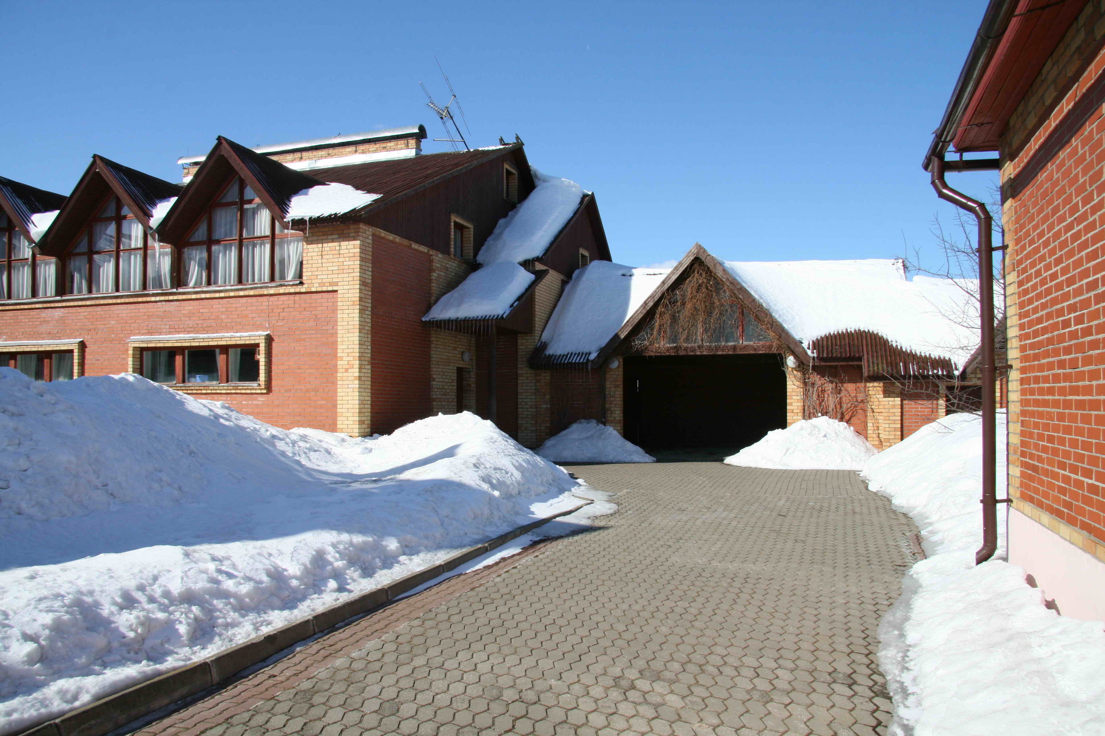 | 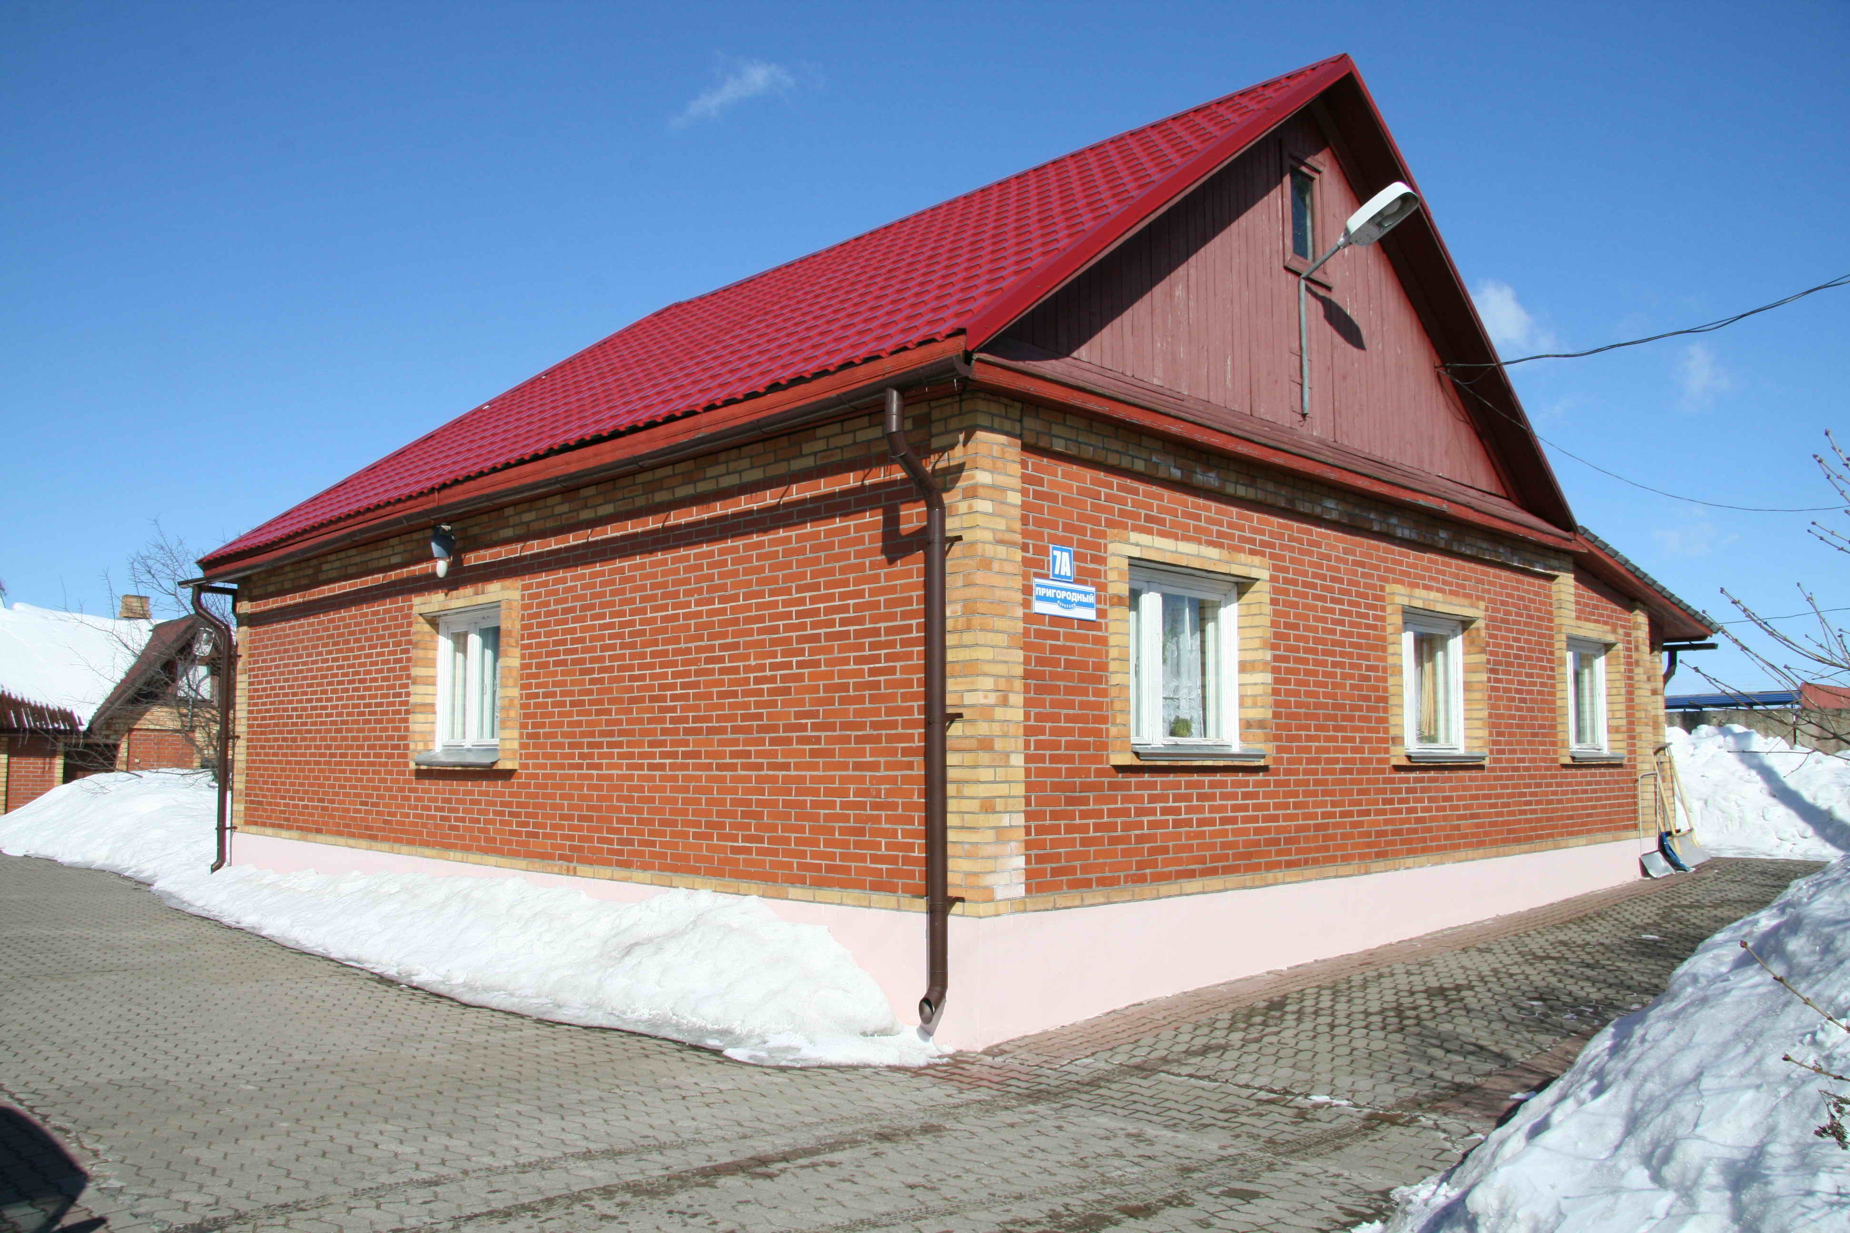
Фото 1 | Фото 2
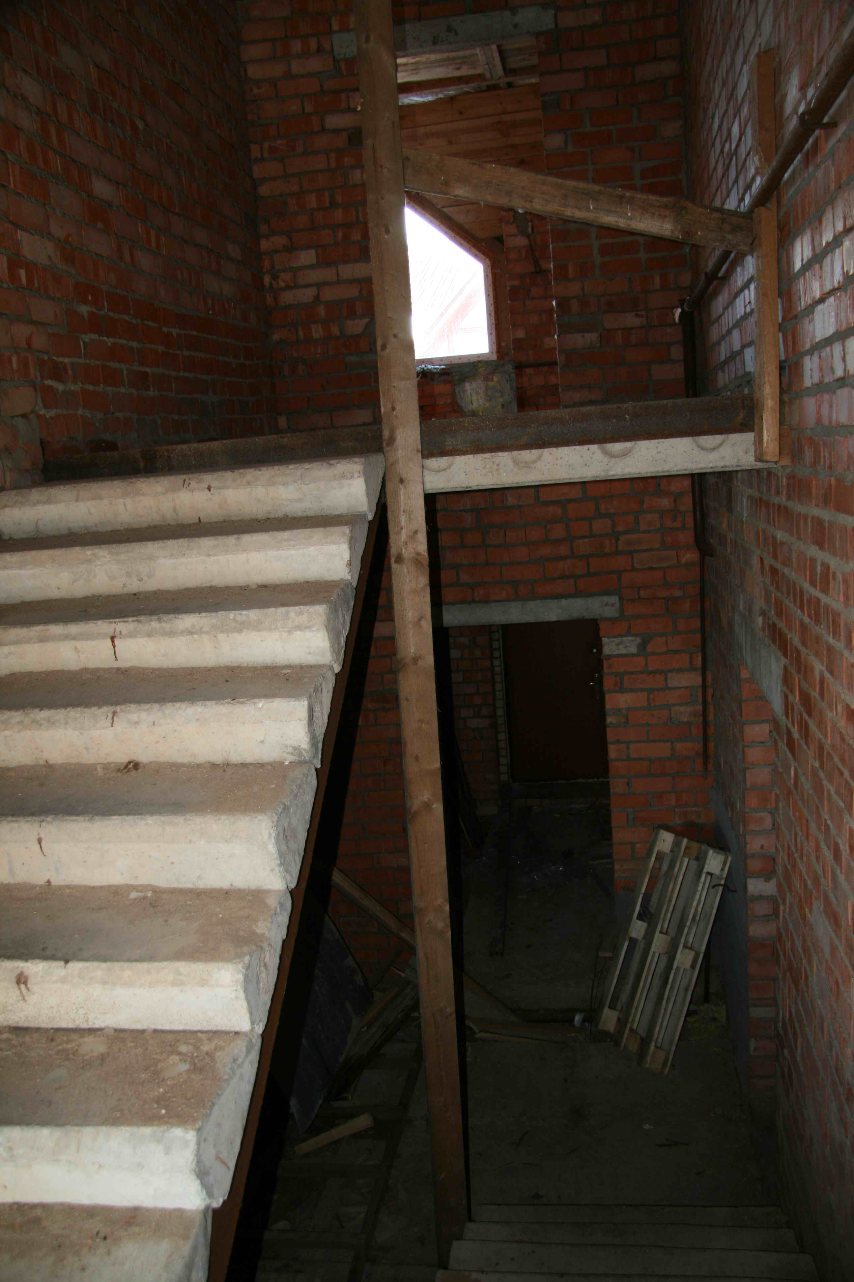 | 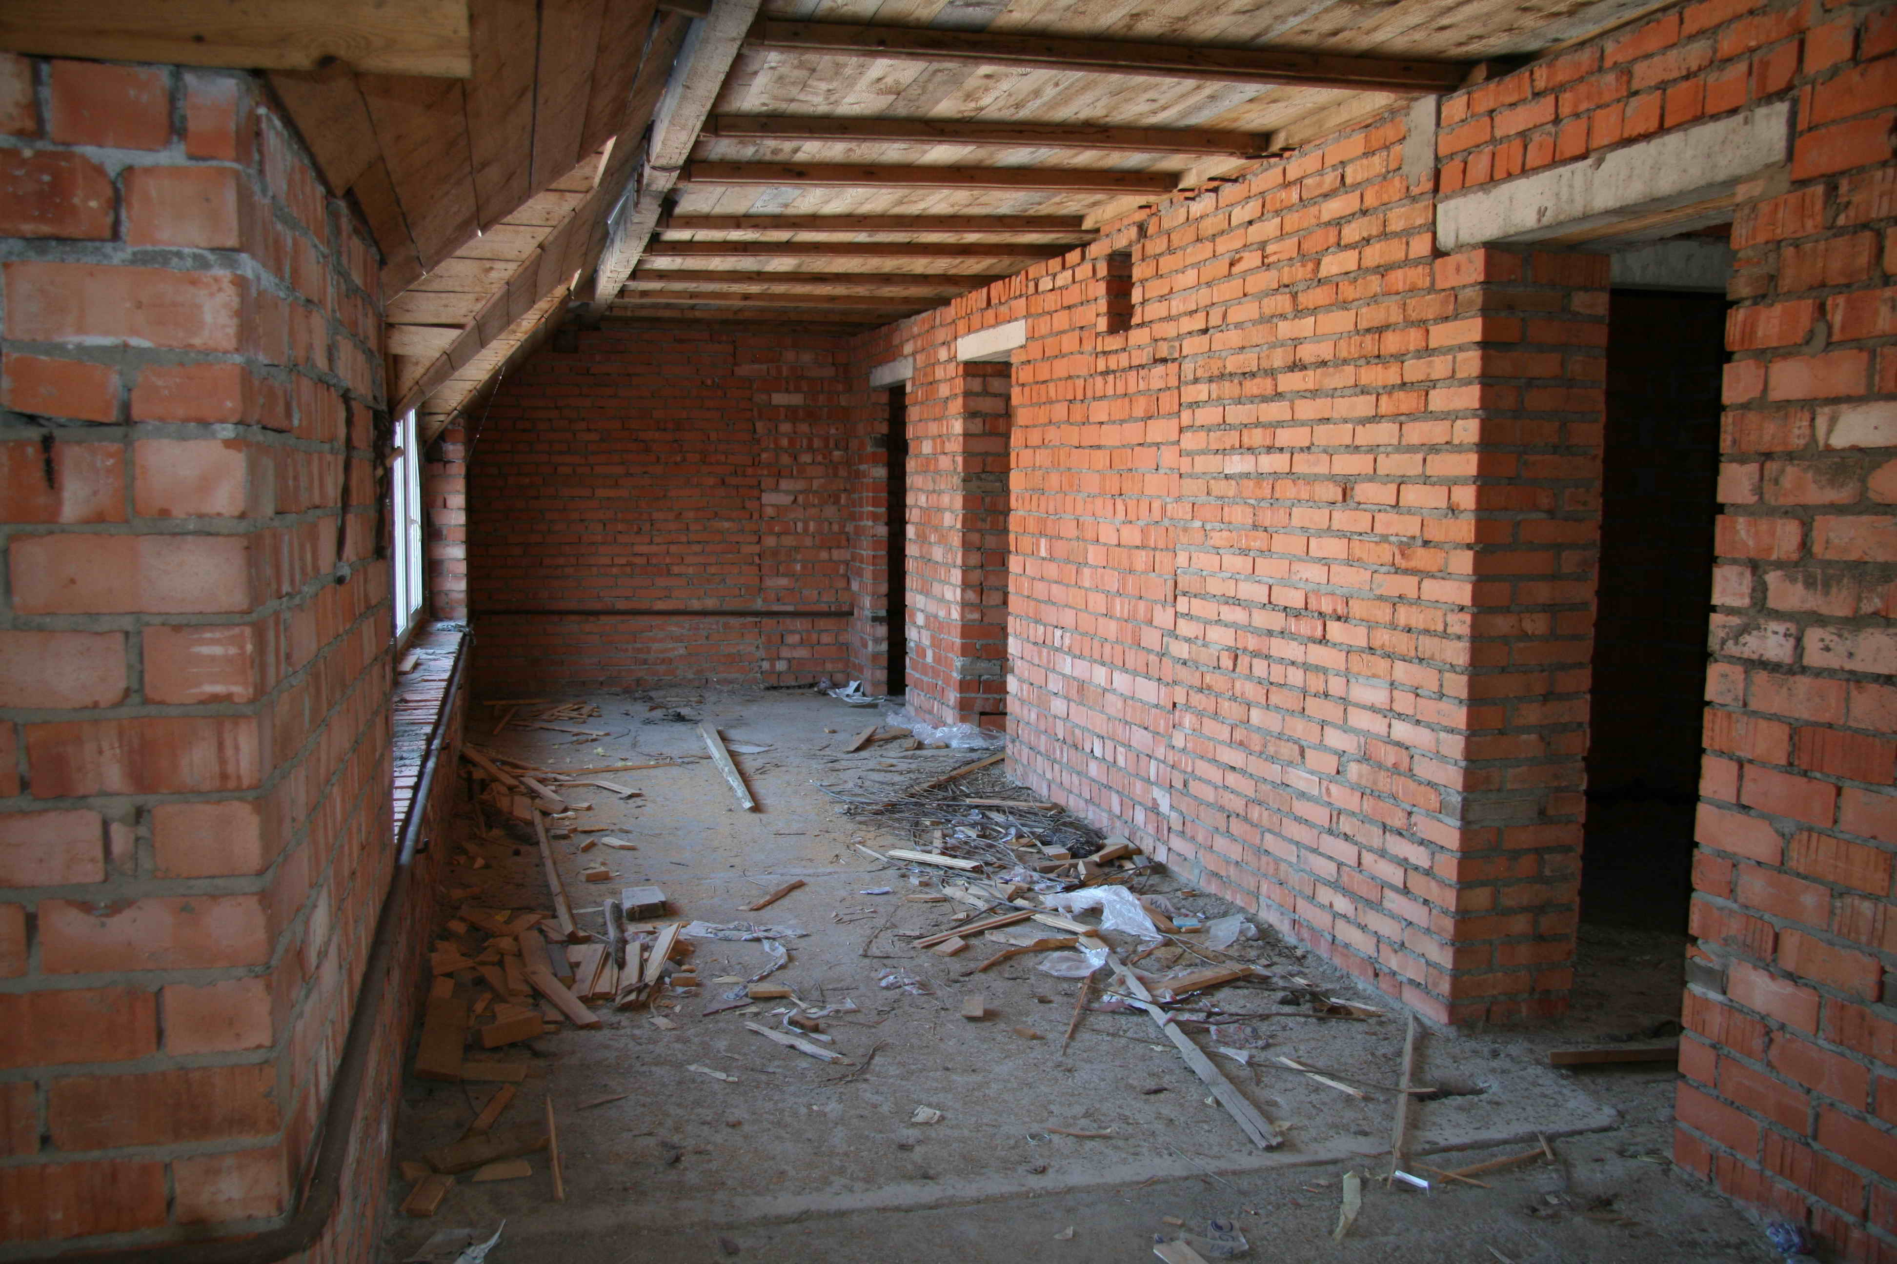
Фото 3 | Фото 4
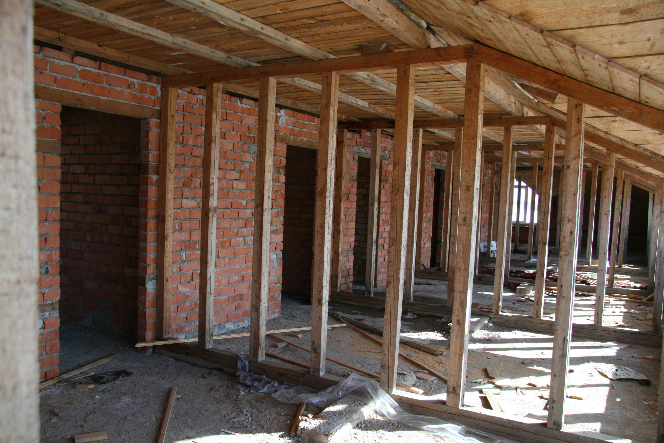 | 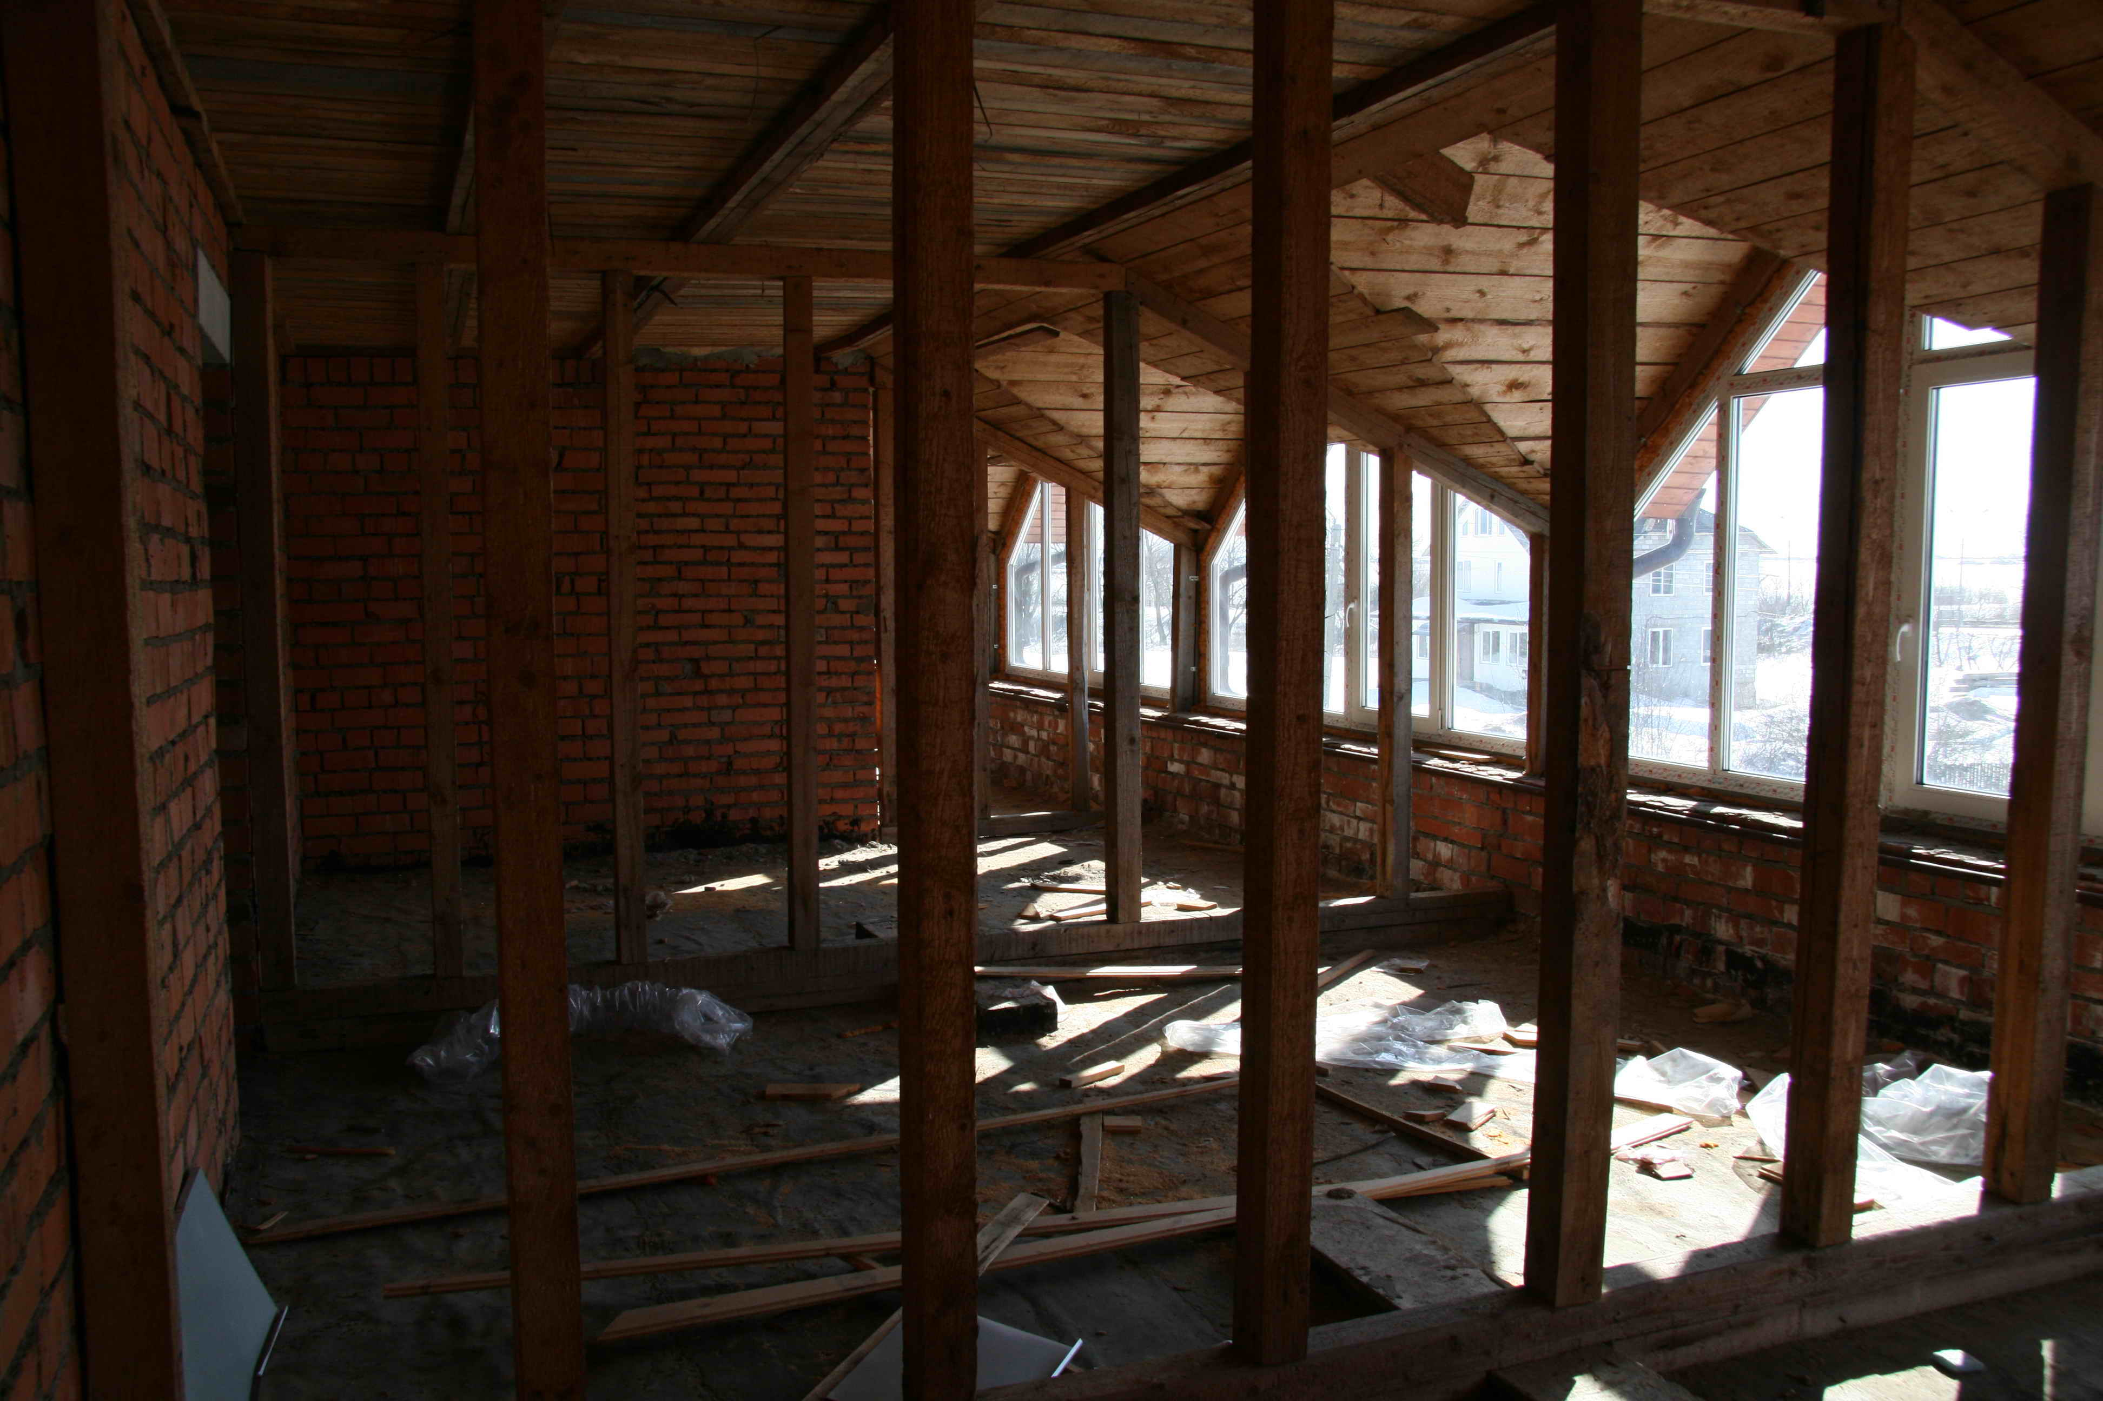
Фото 5 | Фото 6
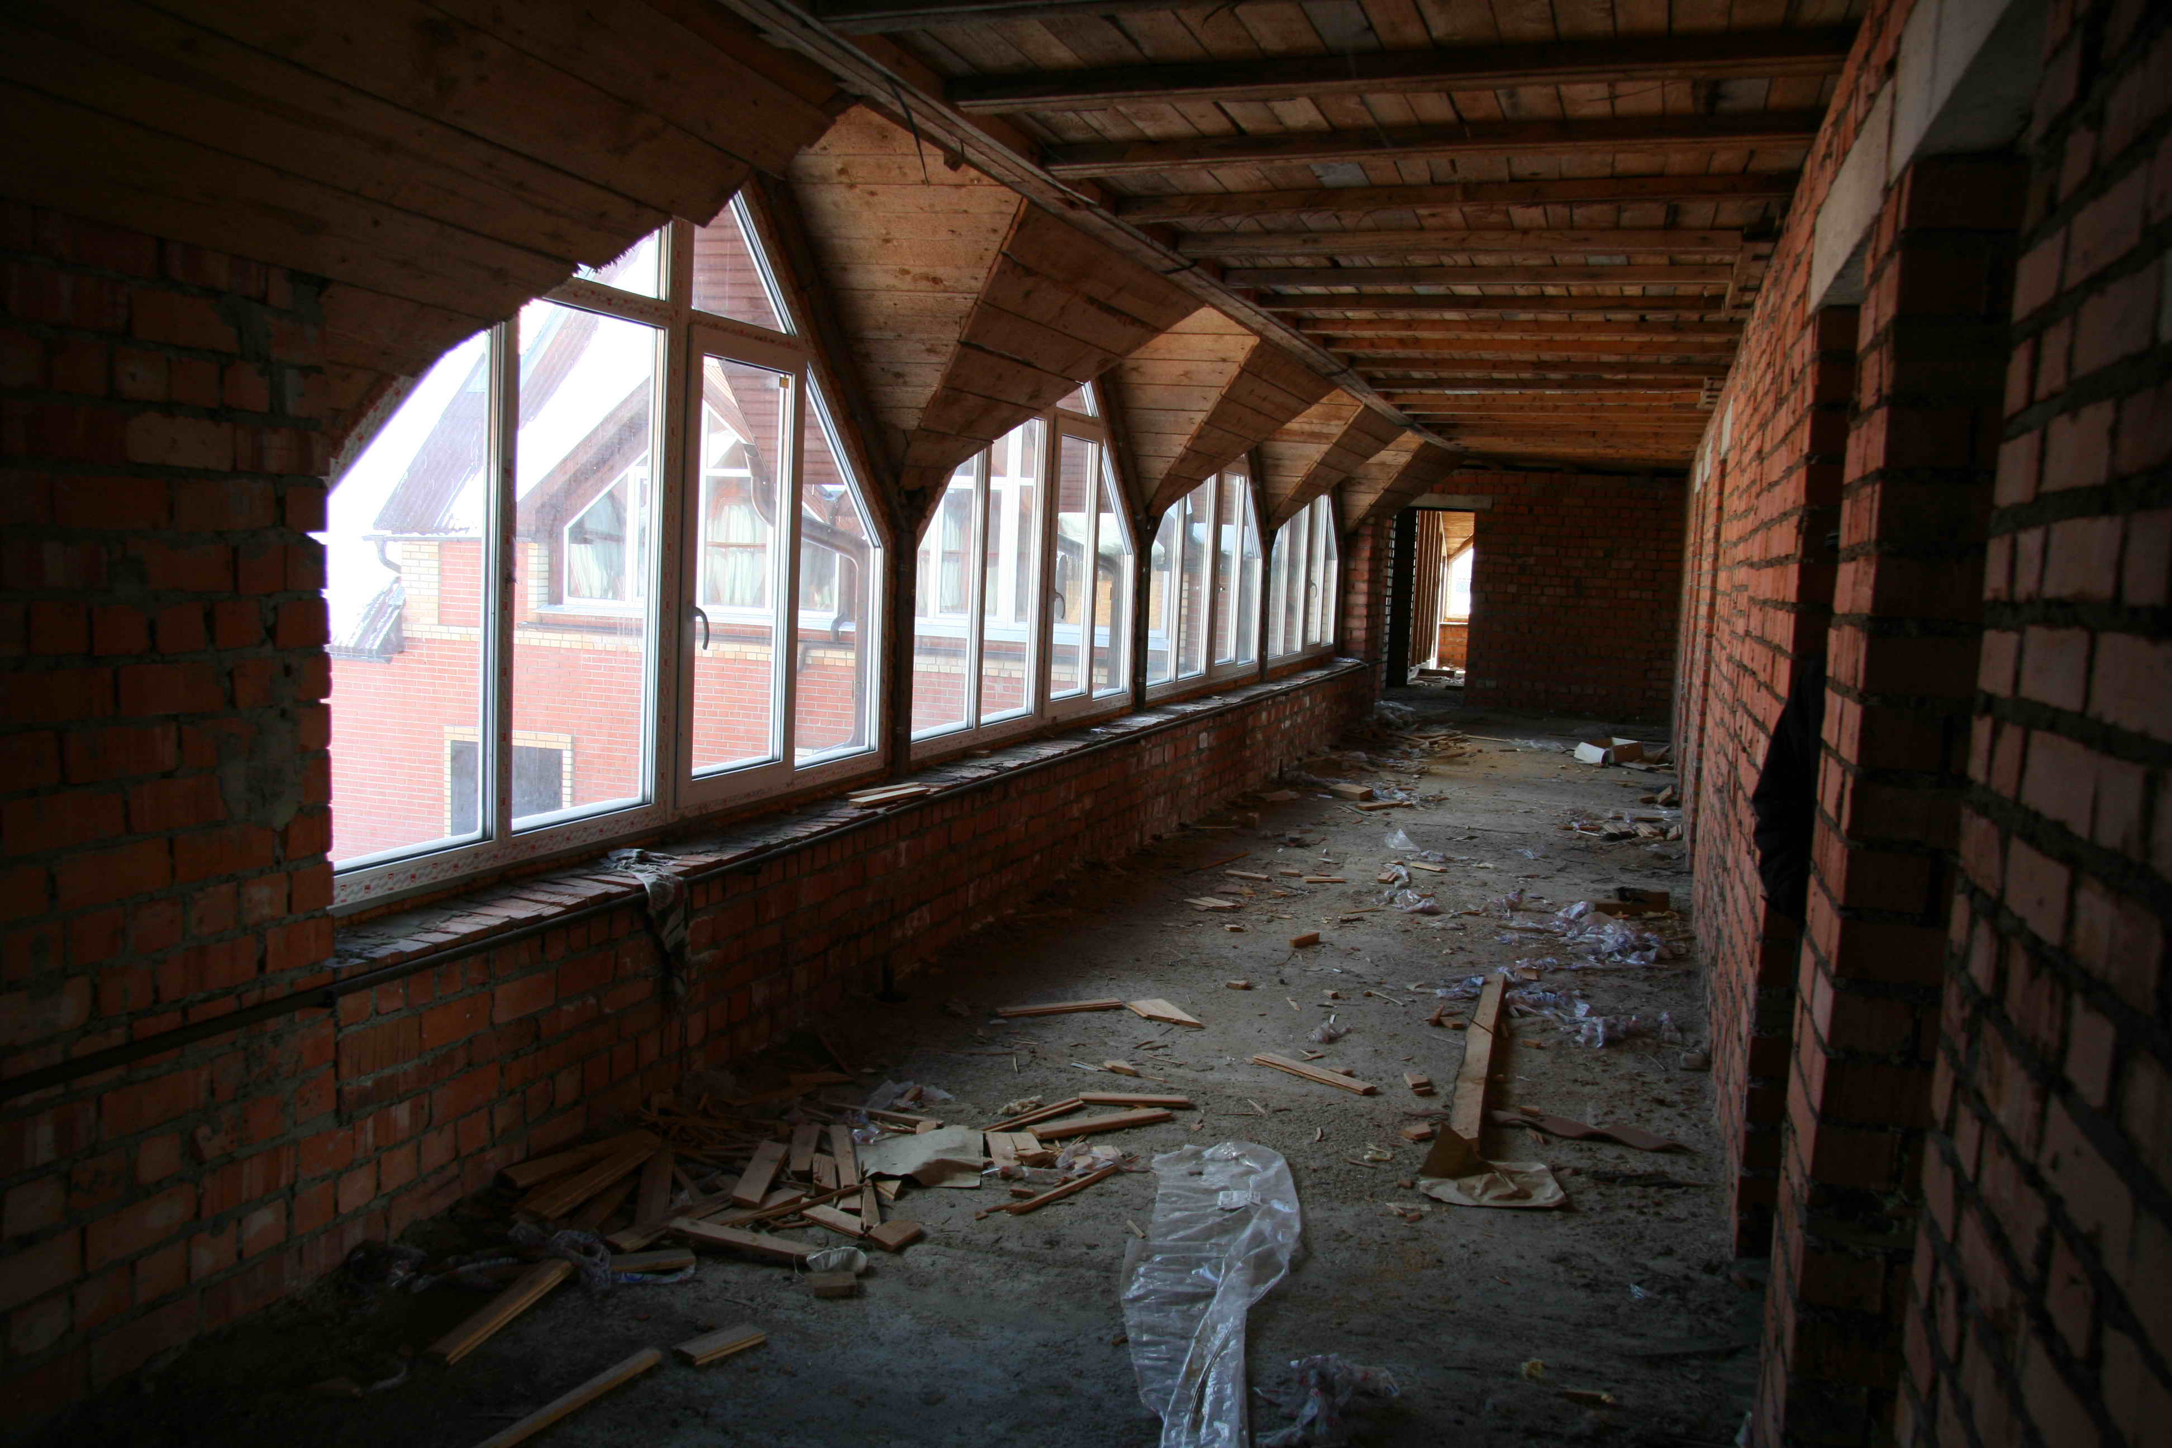 | 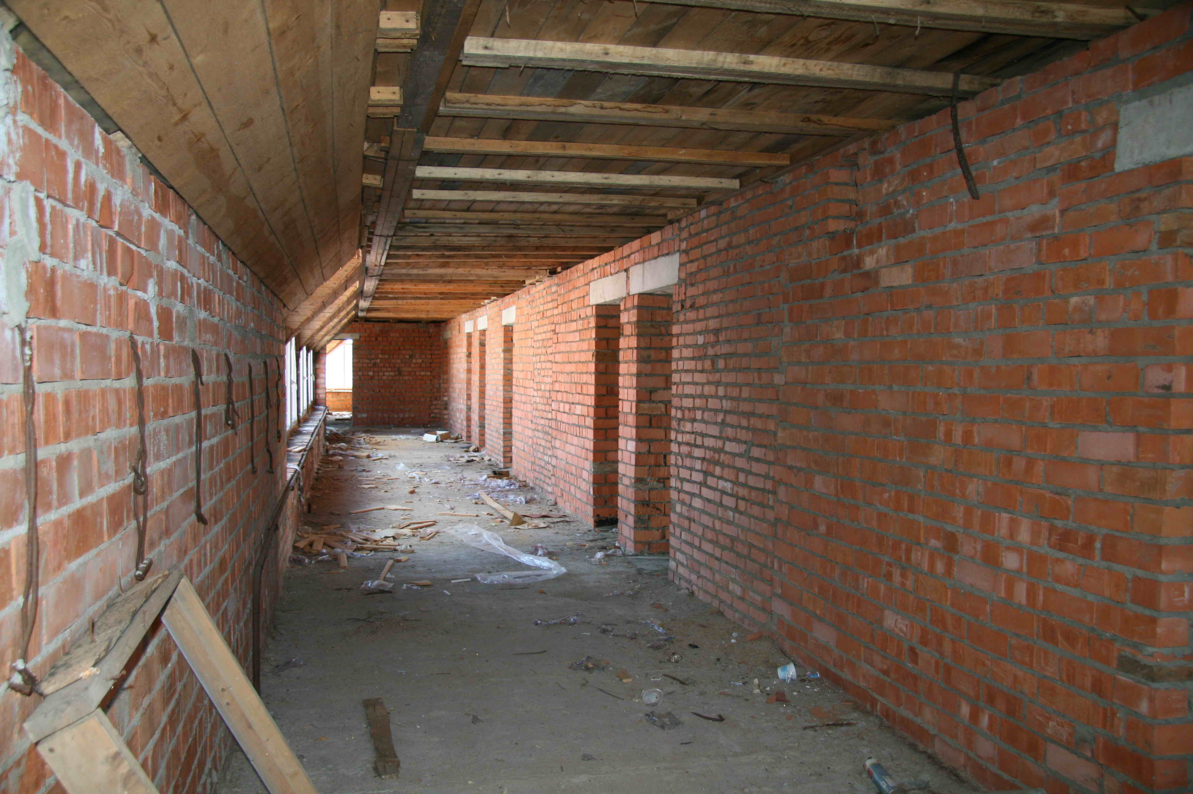
Фото 7 | Фото 8
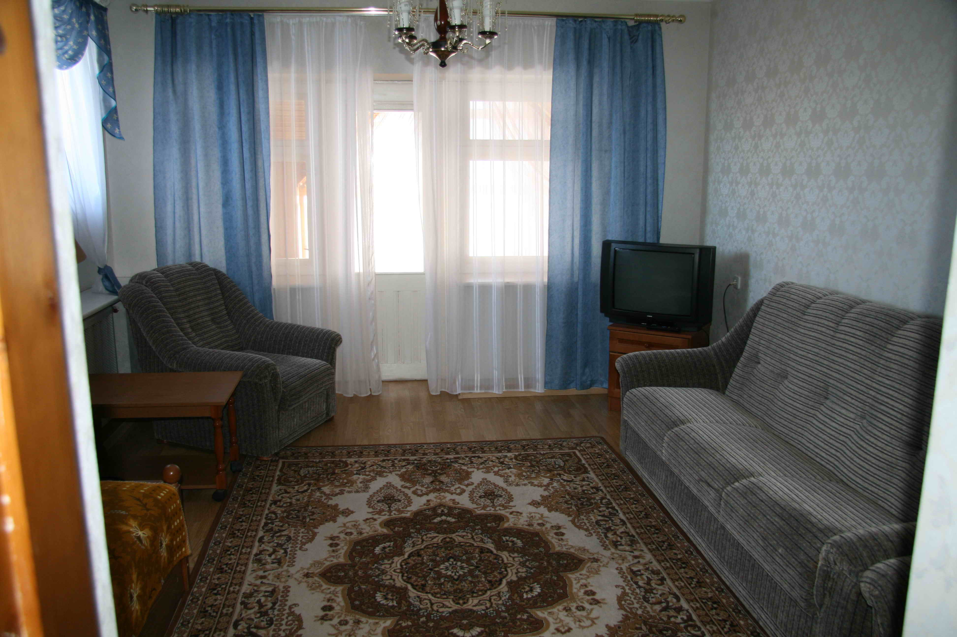 | 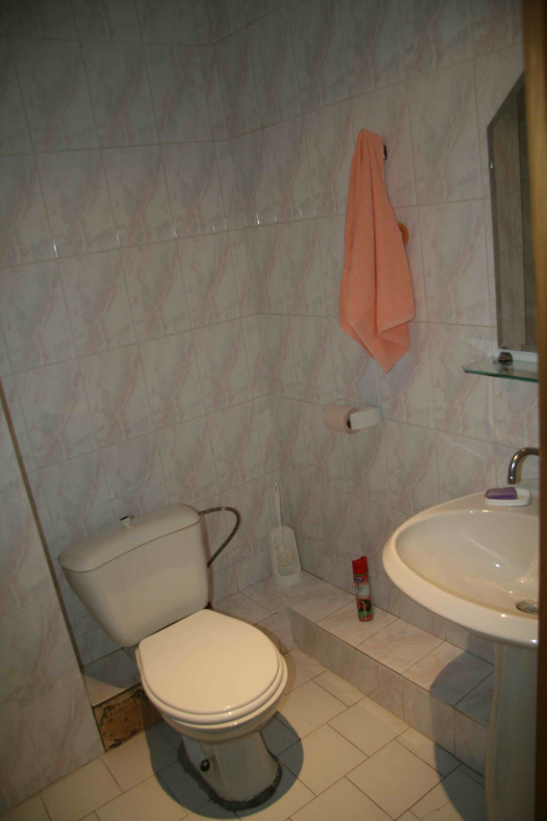
Фото 9 | Фото 10
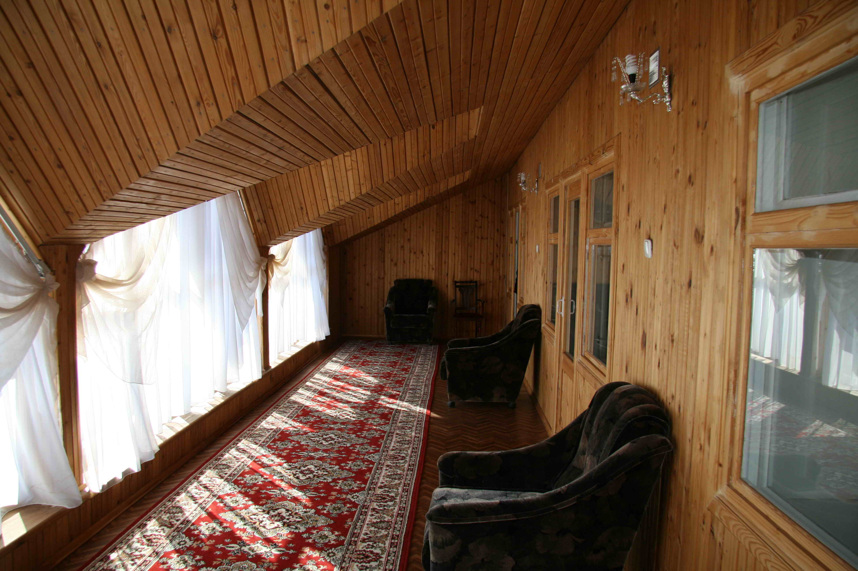 | 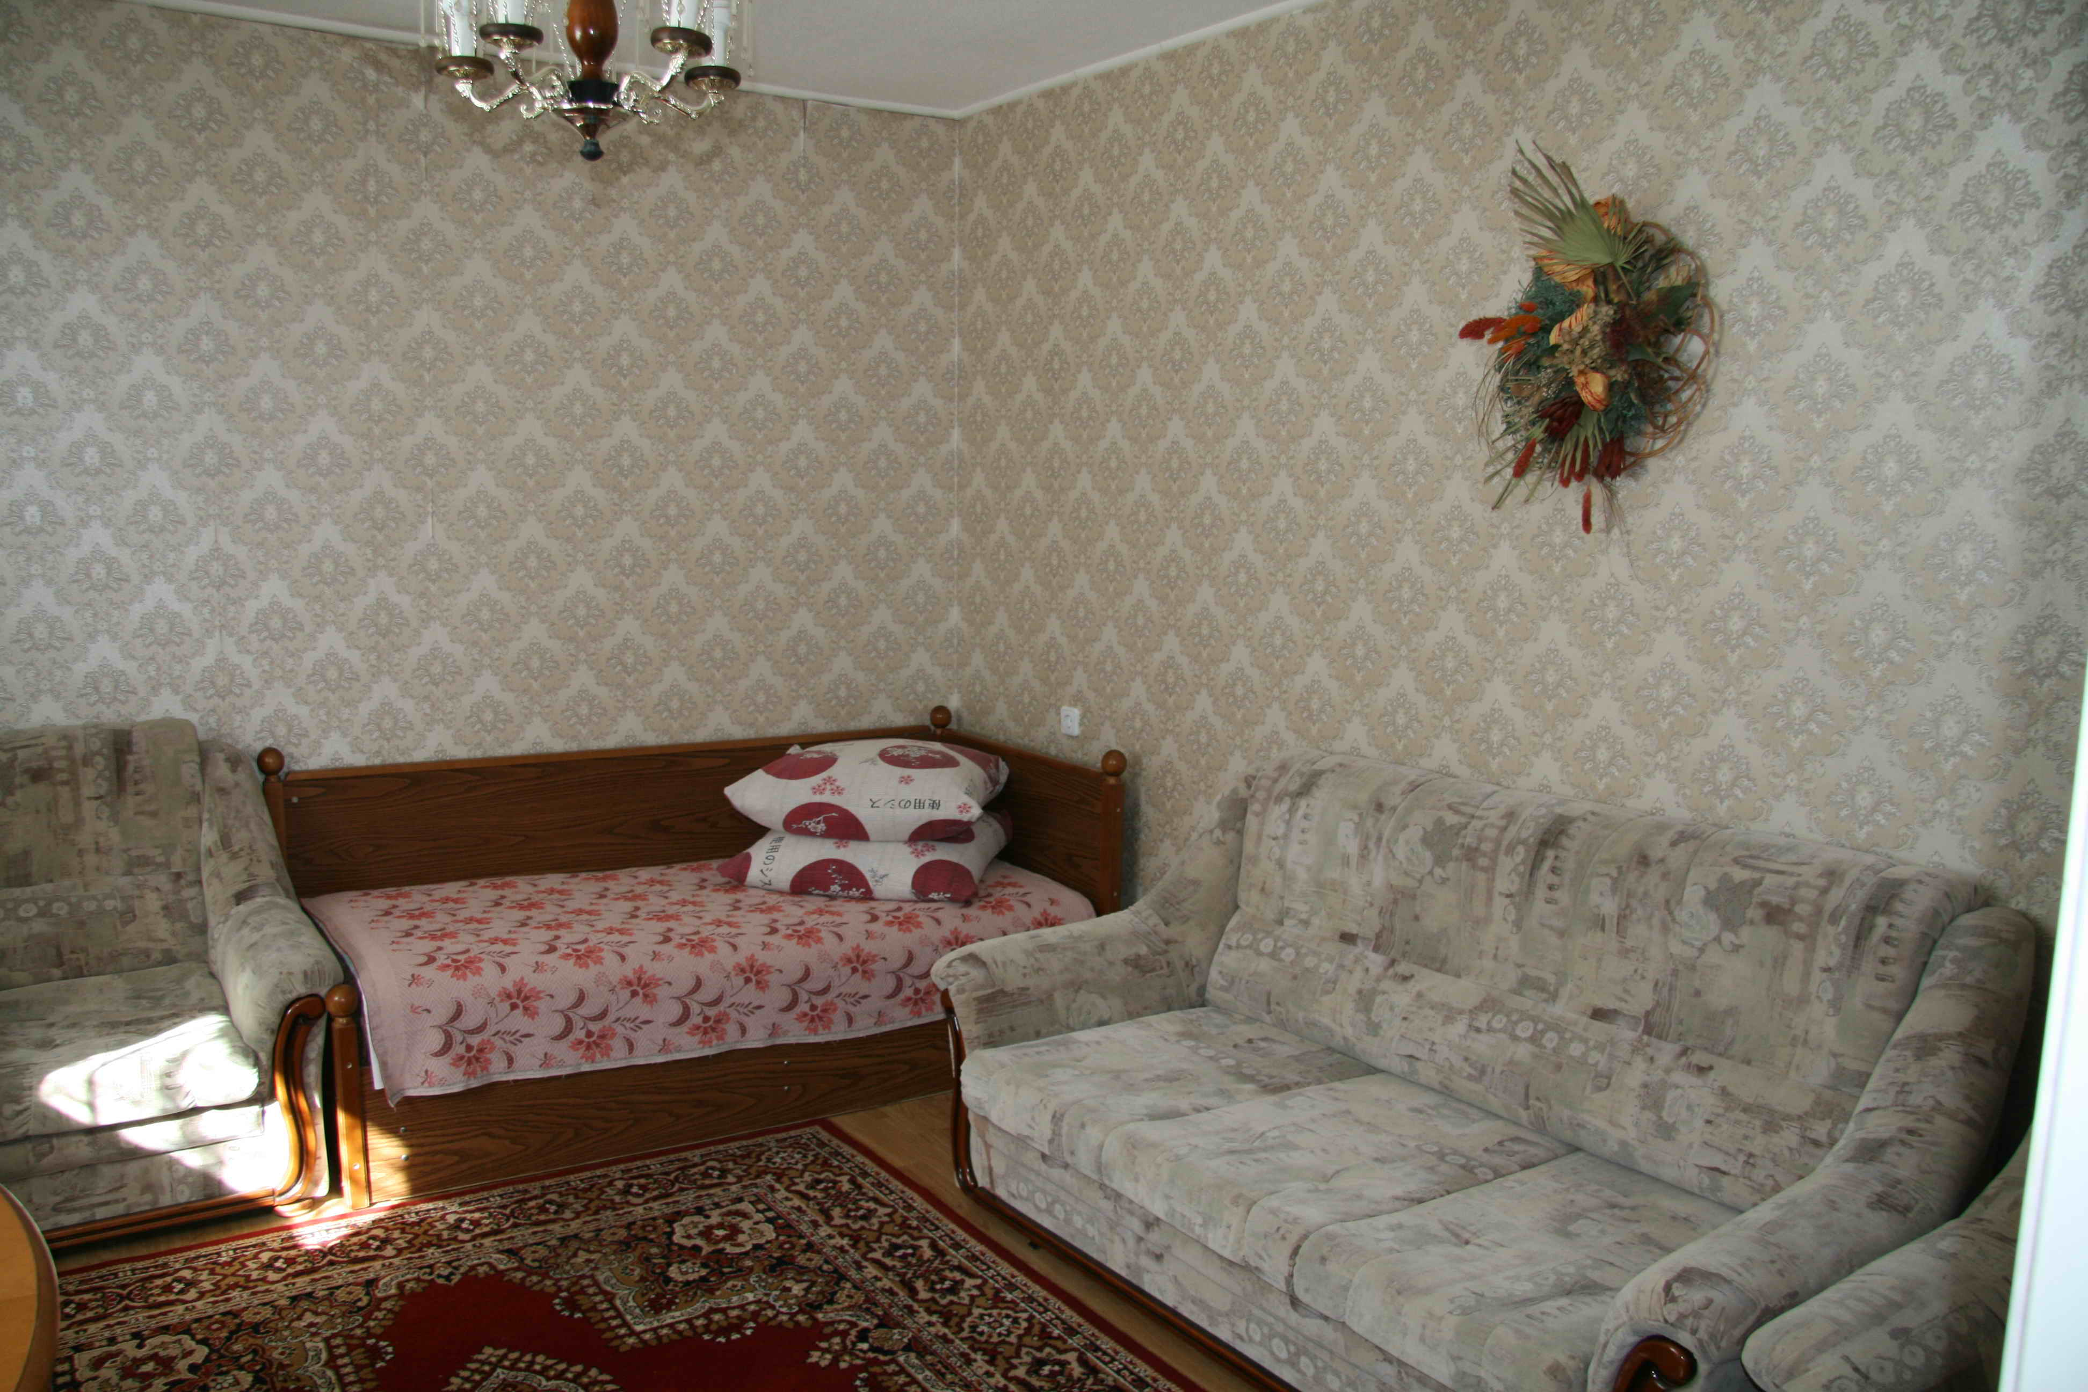
Фото 11 | Фото 12
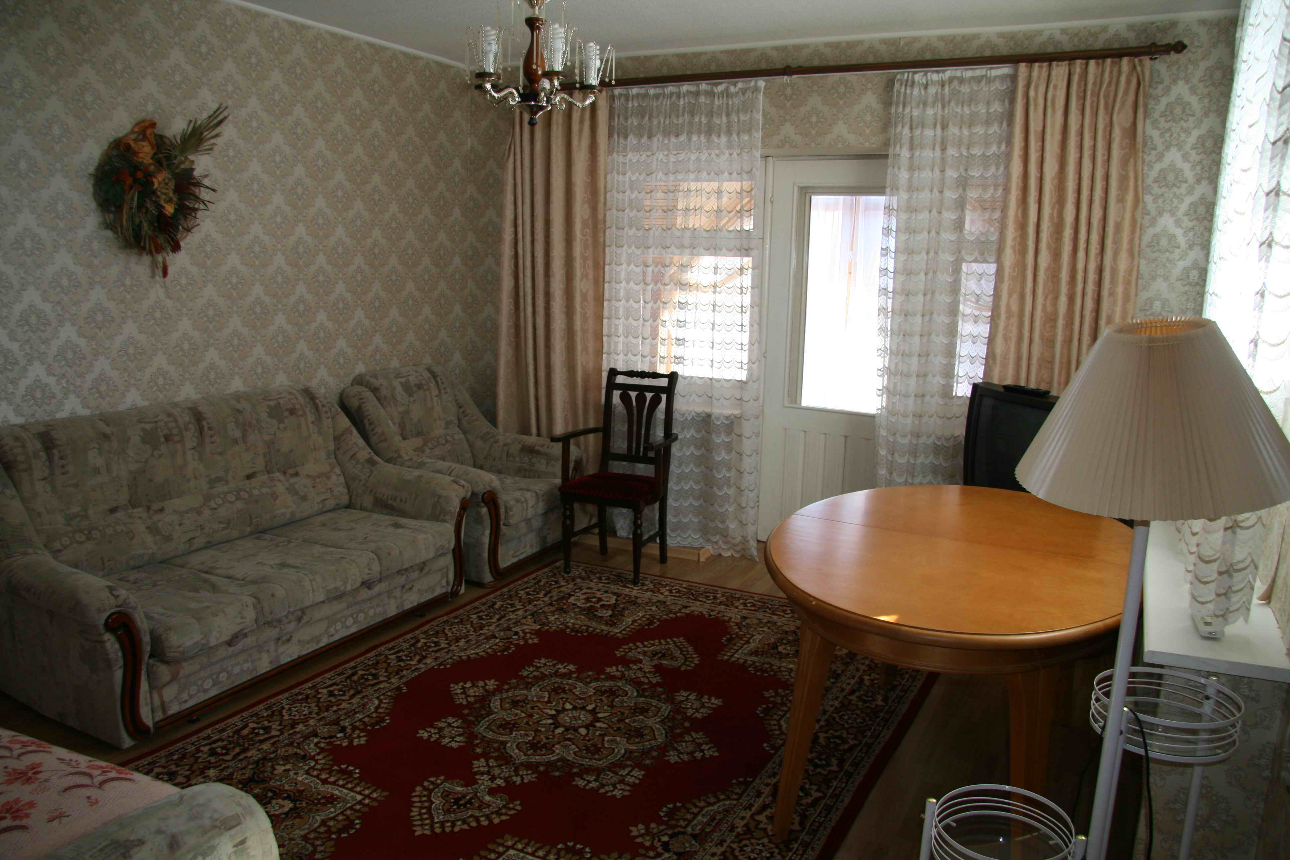 | 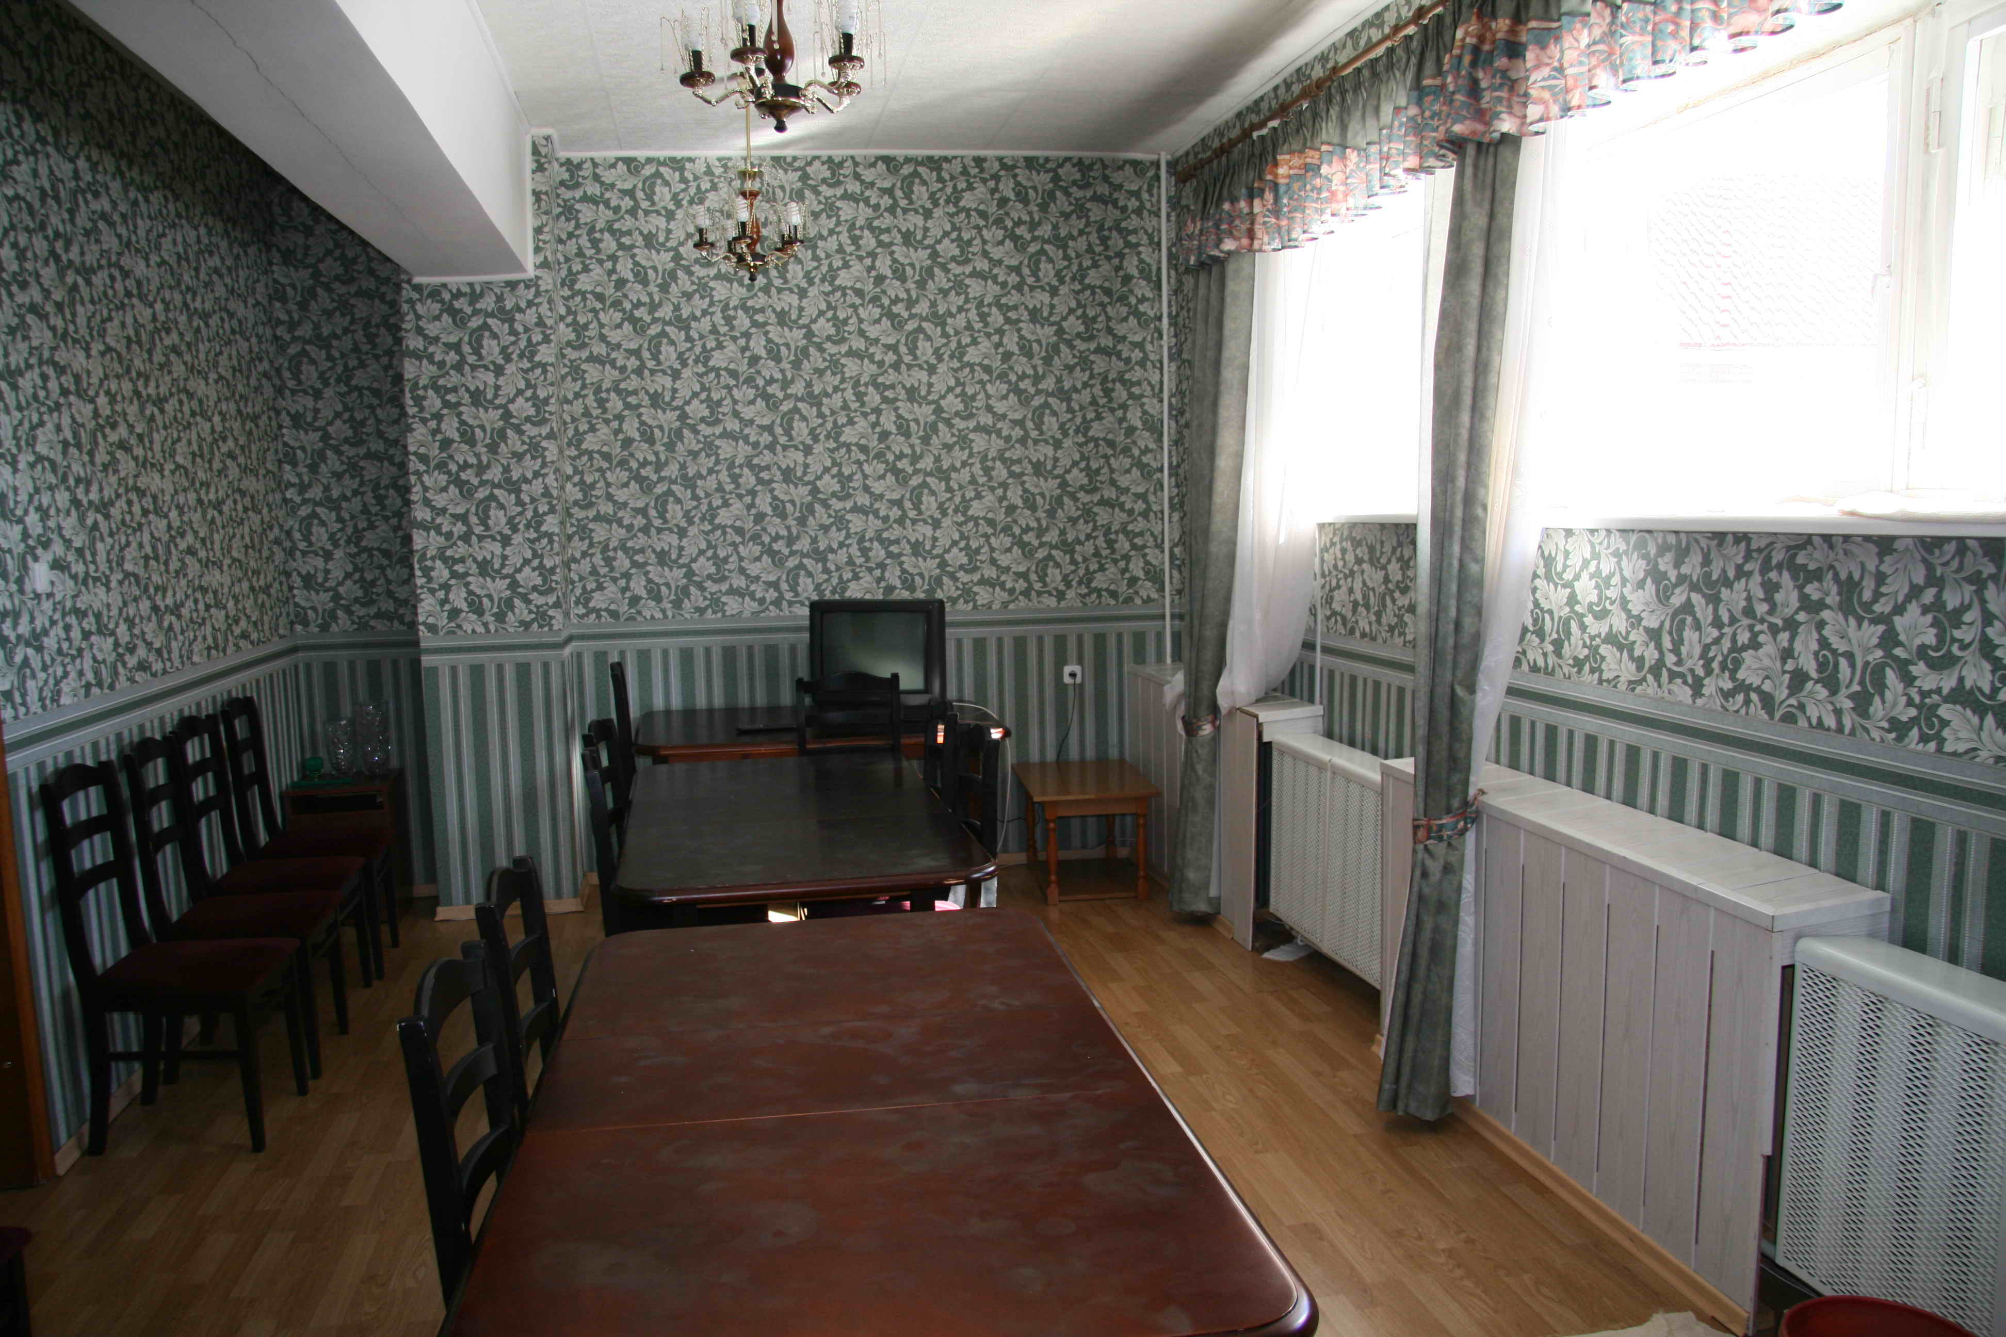
Фото 13 | Фото 14
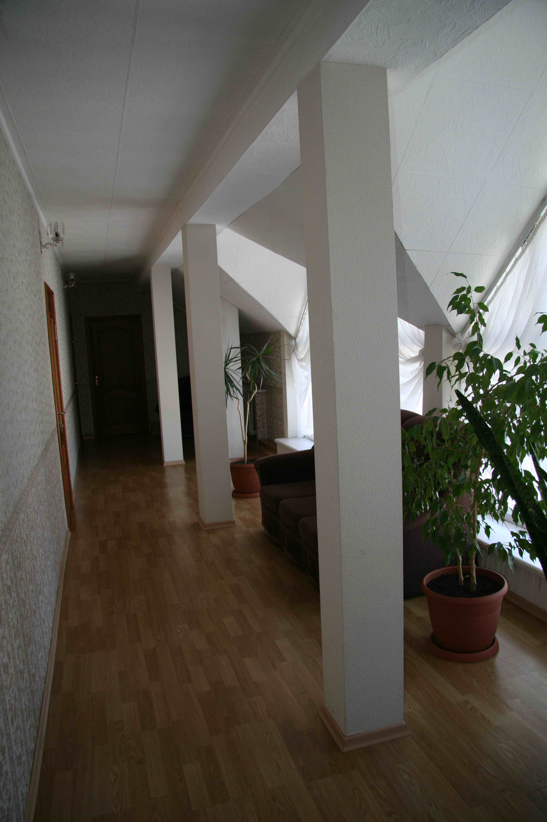 | 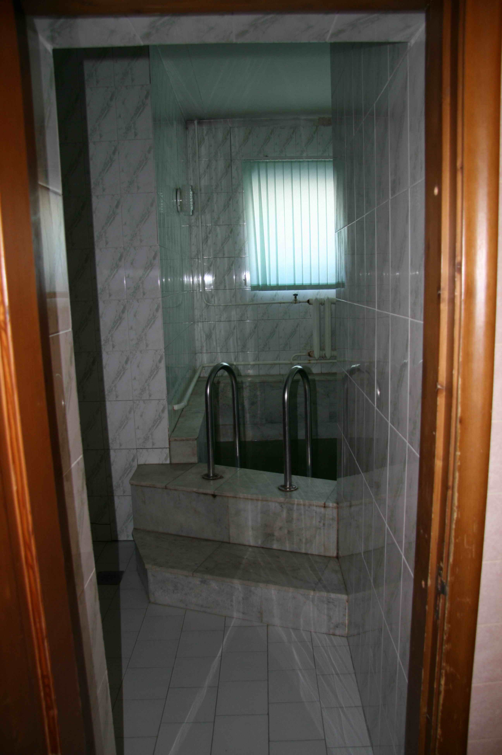
Фото 15 | Фото 16
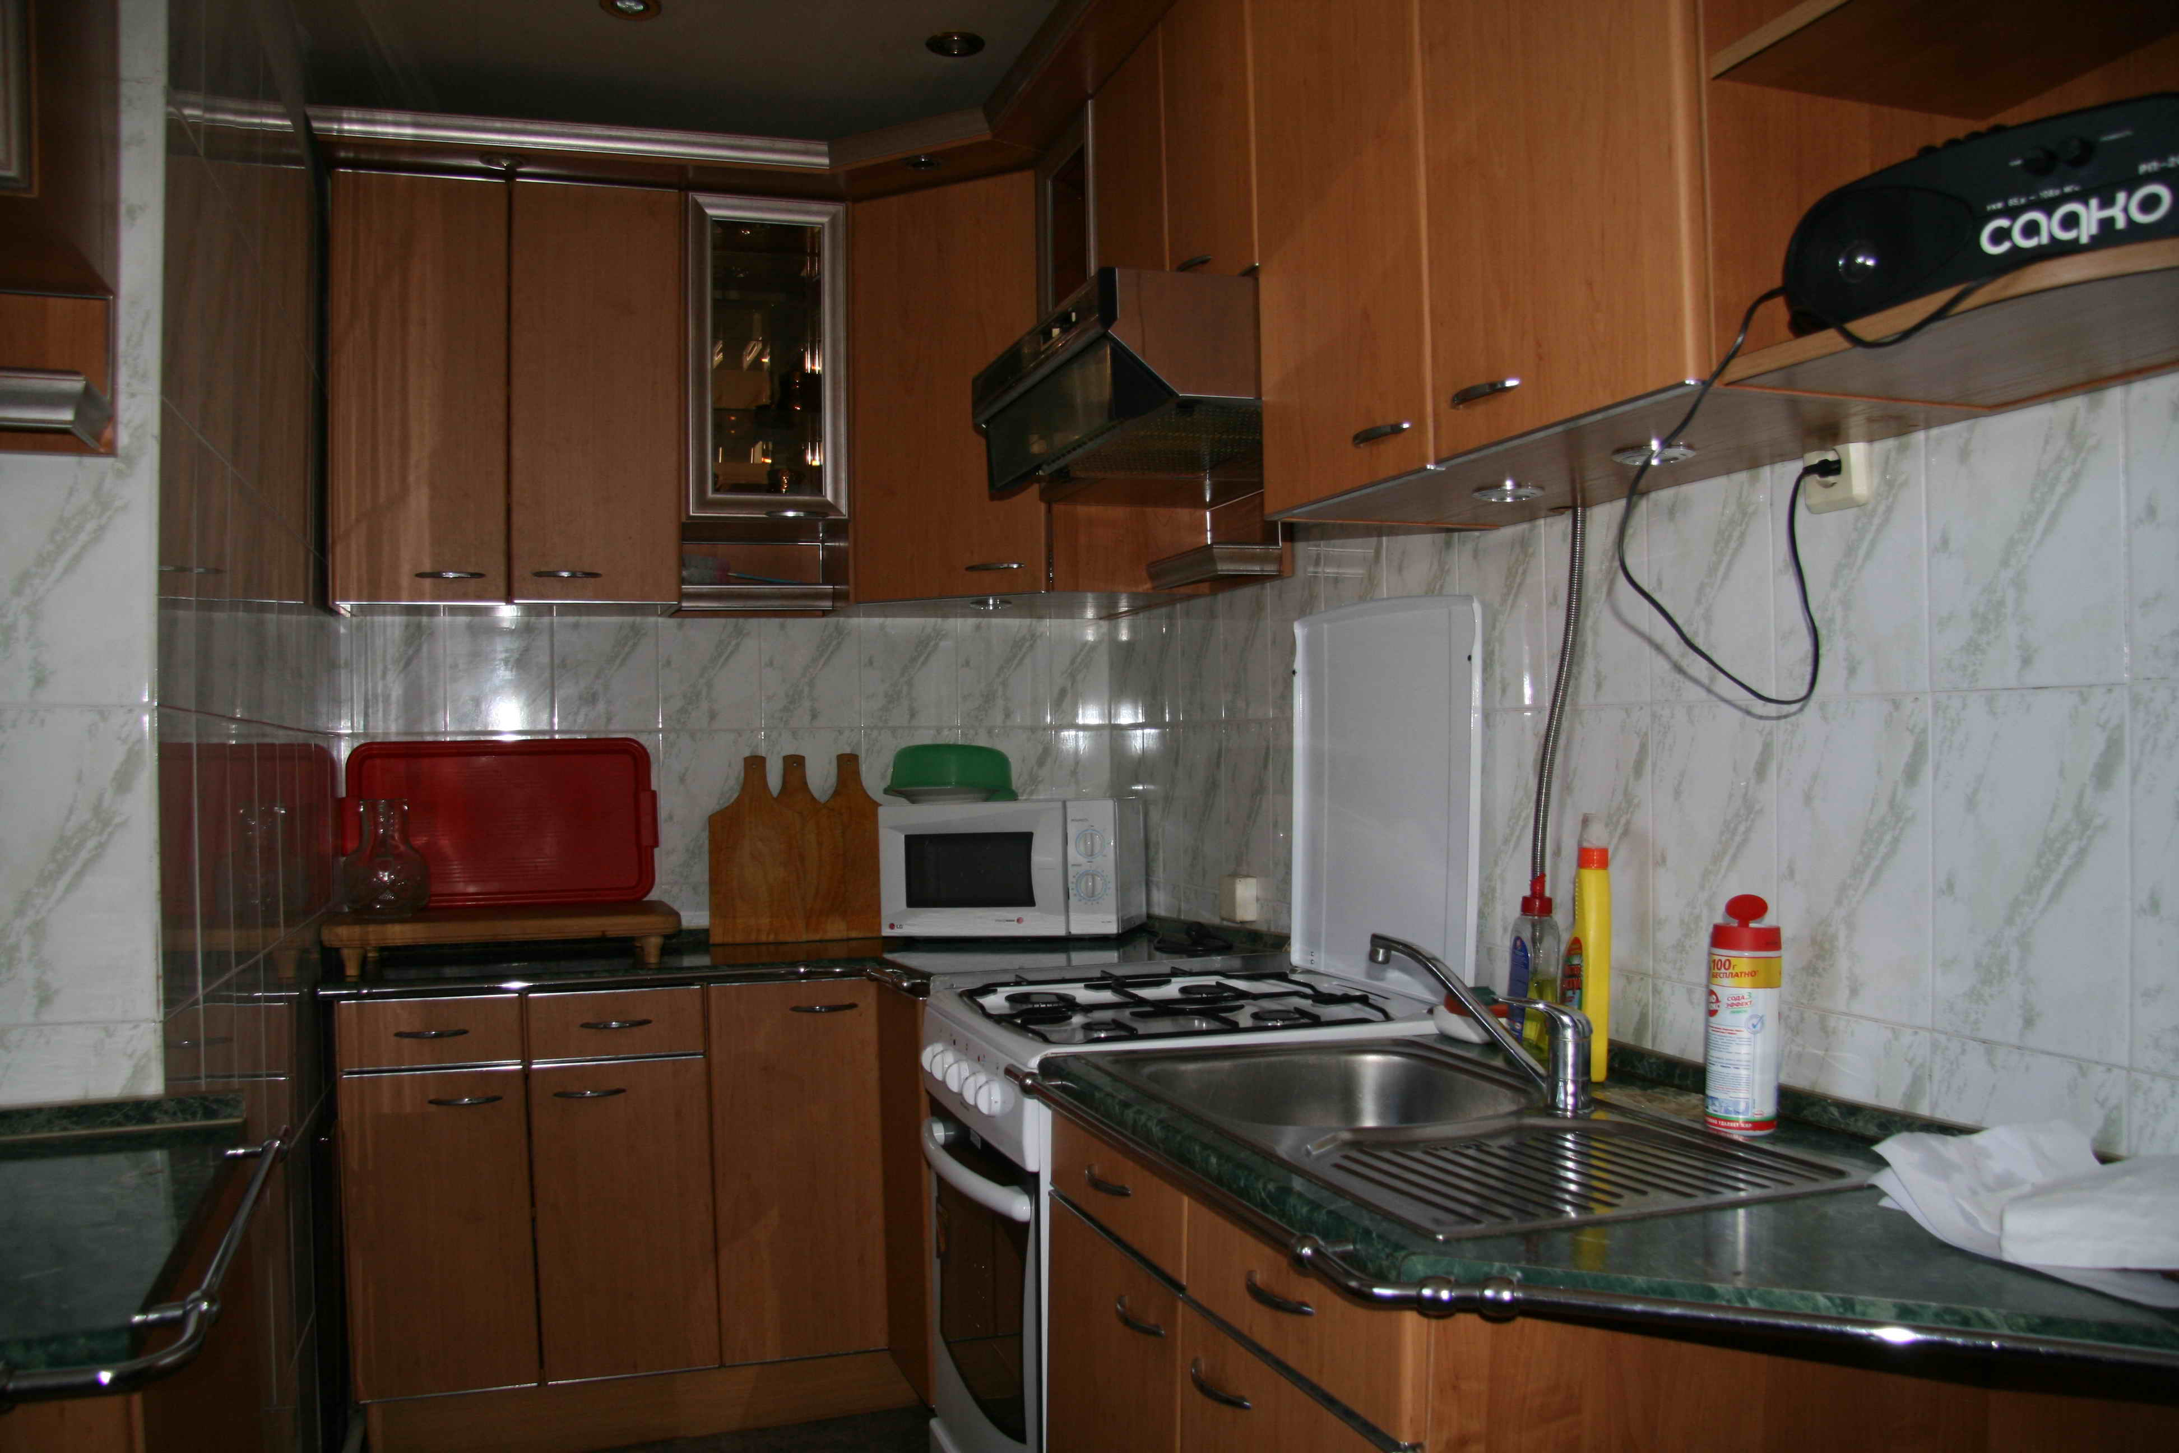 | 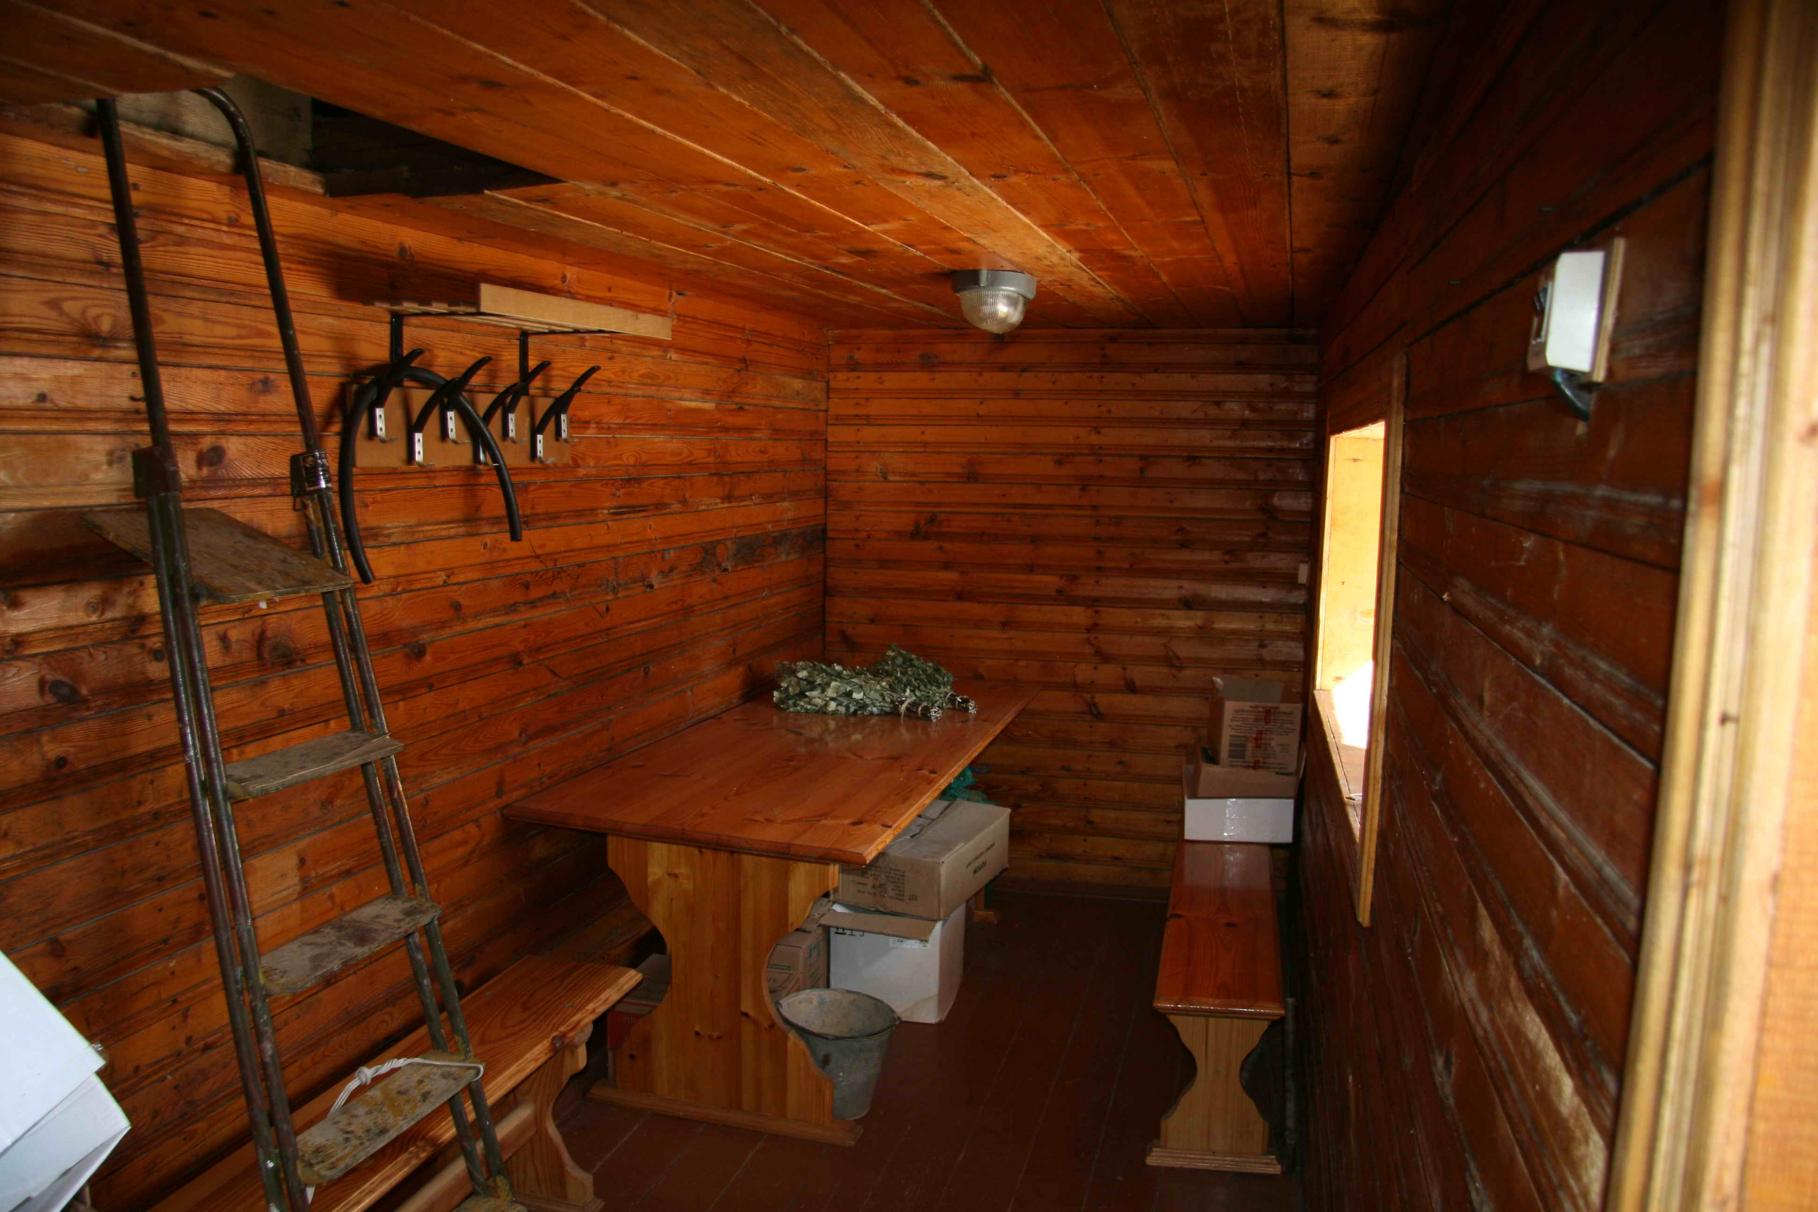
Фото 17 | Фото 18
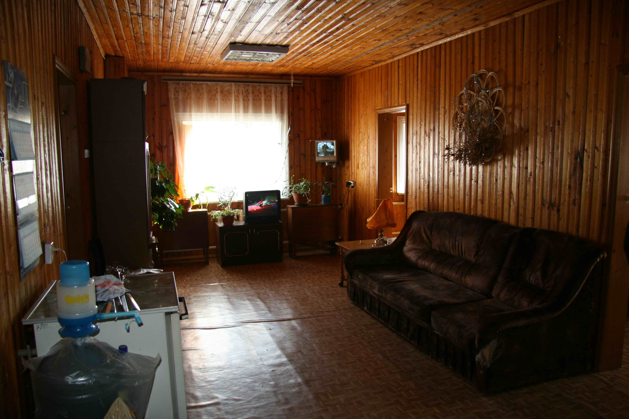 | 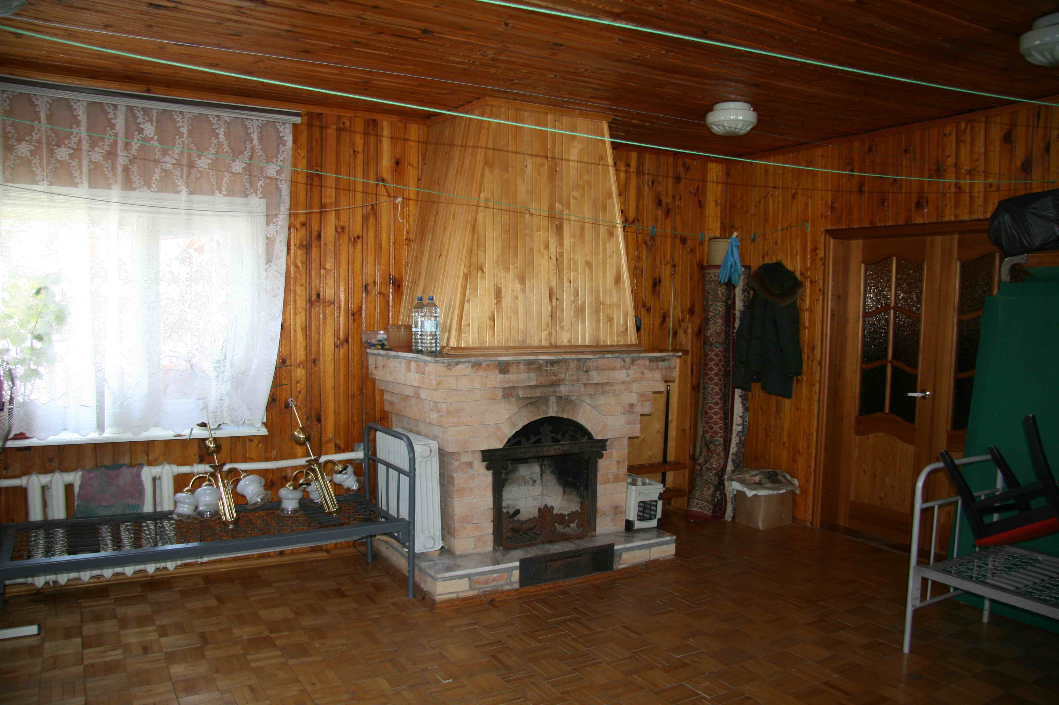
Фото 19 | Фото 20

Место нахождения имущества:

Новгородская область, Новгородский район, д. Новая Деревня, пер. Пригородный, д. 7а

Контактные данные:
Юридический адрес: г. Великий Новгород, ул. Загородная, д. 2, корп. 2
Почтовый адрес: 173015, г. Великий Новгород, ул. Загородная, д. 2, корп. 2
Адрес электронной почты: Post@oblgas.natm.ru; BarinovaLA@oblgas.natm.ru
Телефон: (8162) 67-23-44

